Na inšpiráciu :)

Morčacia polievka so zemiakmi

INGREDIENCIE
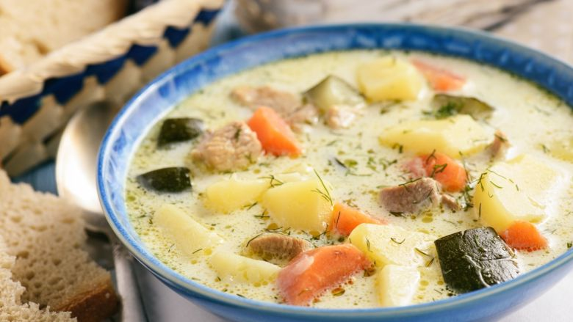
200 g morčací rezeň
2 PL rastlinný olej
1 ks menšia cibuľa
1 str. cesnak
2 dl biele víno
2 ks veľký zemiak
1 ks väčšia mrkva
1 ks cuketa
1 l kurací vývar (bujón)
200ml smotana na šľahanie
soľ, korenie, kôpor

POSTUP
Morčacie prsia nakrájame na menšie kocky a začneme opekať na rozpálenom oleji vo väčšom hrnci. Medzitým si na drobno nasekáme cibuľku a cesnak, a keď sa mäsko zatiahne pridáme ich do hrnca, osolíme a okoreníme a spoločne restujeme asi 2 minútky. Podlejeme vínom a trochou vývaru, zakryjeme a necháme dusiť zhruba 15 minút. Medzitým si nakrájame mrkvu, cuketu a očistené zemiaky. Pridáme mrkvu, prilejeme polovicu ostávajúceho vývaru a povaríme zhruba 10 minút. Potom primiešame zemiaky a zvyšný vývar a varíme ďalších 10 minút. Nakoniec pridáme cuketu a varíme ešte asi 5 minút. Nakoniec primiešame smotanu a necháme chvíľočku prejsť varom. Stiahneme z ohňa dosolíme, dochutíme korením a pridáme sušený či čerstvý kôpor.

Cestoviny s morčacím mäsom, paradajkami a špenátom
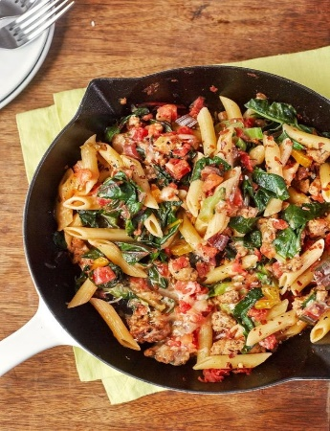
INGREDIENCIE

500 g morčacie prsia
1 ks cibuľa
2 str. cesnak
400 g paradajky (lúpané, konzerva)
250 g špenát
250 g syr
2 PL olivový olej
1 ČJ soľ
1 ČJ mletá č. paprika
2 ČJ mletá rasca
½ ČJ čili paprika
¼ ČJ čierne korenie

POSTUP
Na rozpálenom oleji opečieme cibuľku a prelisovaný cesnak (cca 5min) a pridáme nakrájané morčacie prsia a varíme asi 5 min. Zmes dochutíme soľou, čiernym korením, mletou č. paprikou, čili paprikou, rascou a premiešame. Pridáme nakrájané rajčiny, špenát, uvarené cestoviny a varíme pokiaľ špenát nezmäkne (cca 3min). Panvicu odložíme z tepla a pridáme nastrúhaný syr, premiešame aby sa syr rozpustil. Podávame ihneď (4 porcie).

Morčacie steaky so šampiónovo - bylinkovou omáčkou

INGREDIENCIE
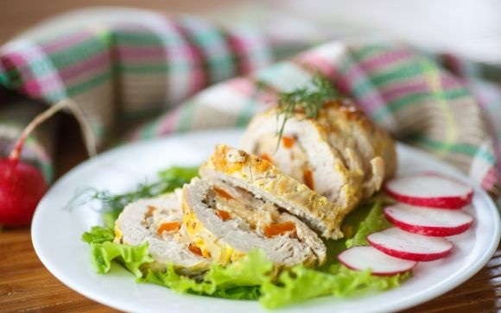
4 ks morčacie prsia
1/2 cibuľa
2 str. cesnak
maslo, olivový olej
200 g šampiňóny
200ml smotana na varenie
soľ, korenie, petržlen. vňať, pažítka, estragón (podľa chuti)

POSTUP
Na rozpálenom oleji ugrilujeme morčacie prsia. Na ďalšej panvici roztopíme maslo, pridáme cibuľu, cesnak, šampiňóny a varíme, kým nezmäknú. Následne pridáme koreniny, smotanu a varíme pokým nezhustne. Po zhustnutí pridáme bylinky a ugrilované mäsko, premiešame a podávame. (4 porcie).

Morčacie rolky plnené syrom

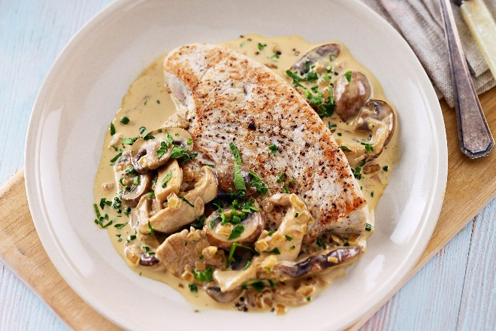
INGREDIENCIE
4 ks morčacie prsia
soľ, korenie biele mleté
horčica
olej
2 ks kyslá uhorka
150 g pór
1 ks červená paprika
200 g tvrdý syr

POSTUP
Plátky morčacích pŕs pod fóliou natenko vyklepeme, osolíme, okoreníme, potrieme horčicou. Uhorky, pór nakrájame na tenké kolieska, papriku na rezančeky. Na mäsové plátky rozdelíme zeleninu, posypeme 2/3 syra, zvinieme do rolády a previažeme. Rolky opečieme zo všetkých strán. Preložíme do pekáča, podlejeme troškou vody, vložíme do vyhriatej rúry a upečieme. Počas pečenia podlievame vodou a polievame výpekom. Upečené rolky posypeme zvyšným syrom a dáme zapiecť.

Šalát s morčacím mäsom

INGREDIENCIE
750 g morčacie mäso
3 ks cibuľa
3 str. cesnak
2 ČL tymian
6 PL olivový olej
3 ČL gyros korenie
300 g šalátová uhorka
750 g biely smotanový jogurt
6 PL biely balzamikový ocot
10 PL mlieko
400 g bryndza
1/2 ČL soľ
350 g cherry paradajky
150 g nakrájané čierne olivy
250 g ľadový šalát
1 bal. arabský chlieb
mleté čierne korenie podľa chuti

POSTUP
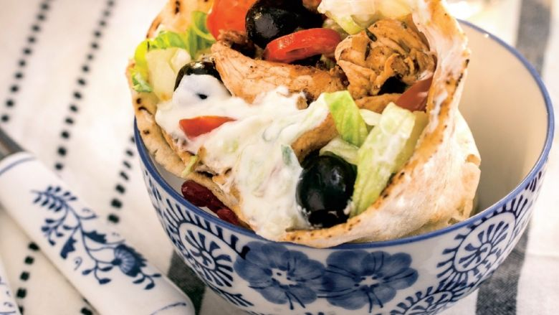
Mäso umyjeme, osušíme a nakrájame na prúžky. Cibuľu a cesnak ošúpeme a najemno pokrájame. Polovicu cesnaku a cibule zmiešame s mäsom. K mäsu pridáme ešte tymian, 4 PL oleja, gyros korenie a dôkladne premiešame. Zmes zakryjeme a dáme na hodinu odstáť do chladničky. Uhorku umyjeme, očistíme a nahrubo postrúhame. V mise zmiešame jogurt, ocot, 2 PL oleja, mlieko, zvyšný cesnak s cibuľou, rozdrobenú bryndzu a uhorku. Všetko dôkladne premiešame, osolíme a okoreníme. Paradajky umyjeme, očistíme a nakrájame na menšie kúsky. Olivy necháme odkvapkať. Šalát rozoberieme na listy, umyjeme, osušíme a nakrájame na prúžky. Veľkú panvicu rozohrejeme a po častiach na nej opečieme všetko mäso. Vyberieme ho a necháme vychladnúť. Arabské chleby poukladáme na suchý plech a dáme na 5 minút rozpiecť do rúry vyhriatej na 200 °C. Vyberieme a rozpolíme. V mise zmiešame 2/3 bryndzovej zmesi, mäso, šalát, paradajky a olivy. Osolíme a okoreníme. Zmesou naplníme polovice arabských chlebov. Podávame so zvyšnou bryndzovou zmesou.

Klasický stroganov

INGREDIENCIE
350 g kvalitného morčacieho mäsa
1 ks menšia cibuľa
kúsok masla
3 dl vývar
4 polievkové lyžice - smotana na šľahanie 33%
1 kyslá uhorka
200 g šampiónov

na marinádu:
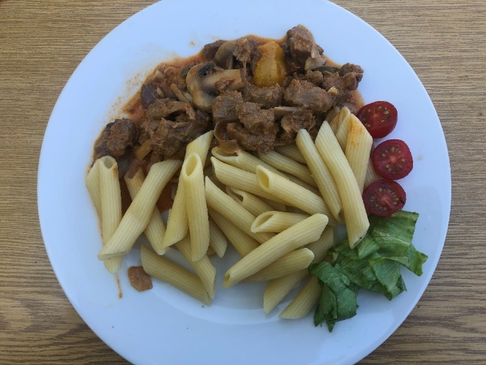
2 polievkové lyžice olivového oleja, soľ, mleté čierne korenie
na dochutenie:
1 malá lyžička horčice,
2 polievkové lyžice paradajkového pretlaku,
trošku cukru
príloha:
penne cestoviny

POSTUP
Mäso umyjeme, osušíme a nakrájame na tenké plátky. Následne ho naklepeme (pri dusení sa skôr uvoľnia vlákna) a nakrájame na tenké rezančeky. Pridáme olivový olej, premiešame a dochutíme soľou a čiernym mletým korením. K polomäkkému mäsu pridáme šampióni nakrájané na plátky (cca 4 ks). Necháme v chlade odpočinúť aspoň jednu hodinu (najlepšie cez noc).Panvicu rozohrejeme, pridáme kúsok masla a odležané mäso. Mäsko opražíme, aby sa zatiahlo. Prikryjeme ho pokrievkou, aby pustilo vlastnú šťavu. Na malej panvičke si na troške masla orestujeme cibuľu. Po cca 5 minútach mäso odkryjeme, pridáme cibuľu a ďalej dusíme.
Ak máme vývar, tak ho použijeme na podlievanie mäsa. Keď ho nemáme, môžeme si ho pripraviť z bujónu. Potrebujeme cca 3 dl. Mäso podlievame vývarom (vodou) a dusíme do mäkka. Potom pridáme horčicu, paradajkový pretlak, trošku cukru, šľahačkovú smotanu. Prevaríme. Nakoniec k mäsu pridáme kyslú uhorku nakrájanú na malé kocky. Premiešame a prehrejeme. Ak sa nám zdá omáčka hustejšia, môžeme ju zriediť troškou vývaru.

Cézar šalát s morčacím mäsom

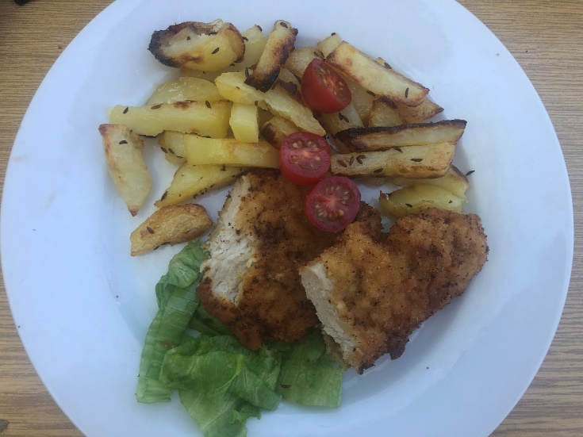
INGREDIENCIE
250 – 300 gr morčacích pŕs
10 -12 ks cherry paradajok
Rímsky šalát (príp. ľadový)
Rastlinný olej
Soľ
Cézar dressing
krutóny:
4-5 krajcov toastového chleba
2-3 strúčiky cesnaku

POSTUP
Morčacie prsia umyjeme a nakrájame na menšie kúsky. Ochutíme soľou, korením a orestujeme na rastlinnom oleji dozlatista. Opečený toastový chlebík potrieme cesnakom a nakrájame na kocky. Rímsky šalát nalámeme rukami na kúsky a uložíme na dno šalátovej misy. Listy šalátu zalejeme cézar dressingom. Potom navrstvíme morčacie mäso, krutóny a paradajky nakrájané na polovice.

Morčacie rezne v cesnakovom cestíčku

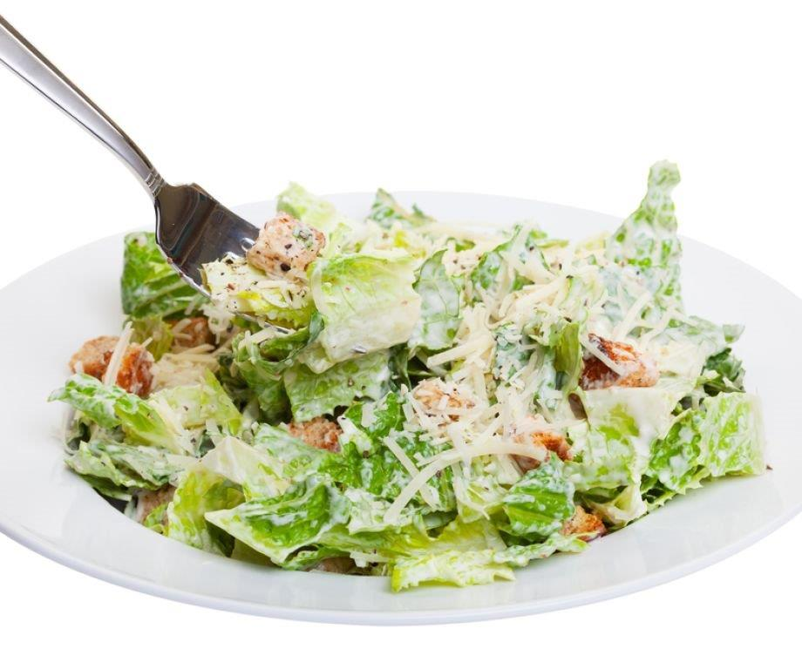
INGREDIENCIE
2 stredne veľké morčacie prsia
Soľ
2 lyžice hladkej múky
Olej na vyprážanie
Na cestíčko:
2 veľké vajcia
1 lyžičku soli
3 strúčiky cesnaku
4 lyžice kyslej smotany
vegeta
Príloha:
pečené zemiaky s rascou

POSTUP
Morčacie prsia umyjeme, nakrájame a naklepeme. Všetky prísady na cestíčko vymiešame tak, aby nám vznikla hladká plocha bez hrudiek a následne morčacie prsia vložíme do cestíčka a necháme odstáť, nech sa ,,napijú,,. Obalíme všetky rezne a opražíme v rozpálenom oleji dozlatista.

Morčacie špízy v alobale

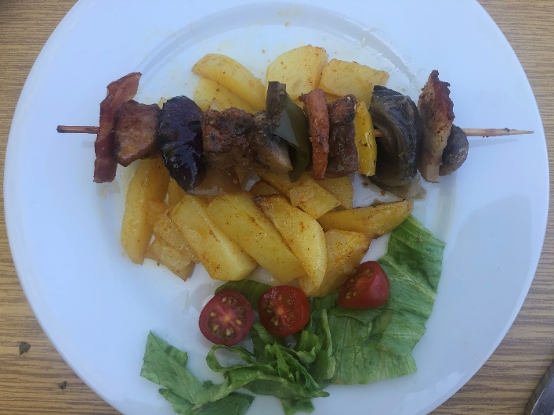
INGREDIENCIE
300 gr morčacie prsia
korenie čierne mleté
soľ
grilovacie korenie
červené víno
olej
šampiňóny
paprika
cibuľa
príloha:
pečené zemiaky

POSTUP
Morčacie mäso umyjeme a nakrájame na kocky. Posypeme koreninami, premiešame, vložíme do misky, zalejeme olejom, vínom a opäť premiešame. Necháme dve hodiny marinovať (alebo aj dlhšie). Cibuľu očistíme, nakrájame na štvrtiny a rozoberieme na lupienky. Papriku umyjeme, vyčistíme a pokrájame na väčšie kúsky. Šampiňóny umyjeme a nakrájame na plátky. Mäso, cibuľu, papriku a šampiňóny napichujeme striedavo na špajdľu. Vždy po dva špízy položíme na dostatočne veľký alobal, pokvapkáme olejom v ktorom sa marinovali a zabalíme. Pečieme 35 min. pri teplote 180°C.

Tatársky biftek z morčacieho mäsa

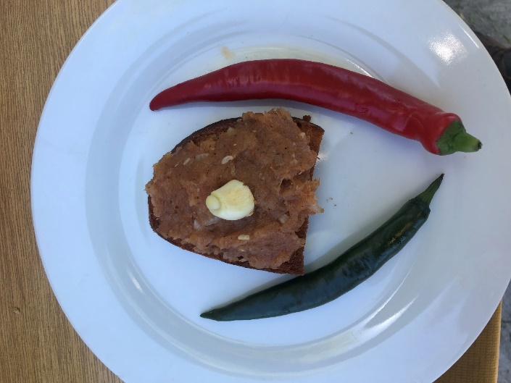
INGREDIENCIE:
250 g morčacieho mäsa
2 ks žĺtok
1 ks menšia cibuľa
1 polievková lyžica kečupu
1 polievková lyžica horčice
soľ
mleté čierne korenie
worchestrová omáčka

POSTUP
Morčacie mäso dôkladne umyjeme, osušíme a ostrým nožom jemne naškrabeme. Do misky vložíme mäso, pridáme žĺtky a nadrobno nakrájanú cibuľu. Pravý tatarák dochutíme kečupom, horčicou, soľou, mletým čiernym korením, worchestrovou omáčkou. Dobre premiešame. Tatársky biftek originál podávame tak, že si na teplú hrianku potretú cesnakom rozotrieme v tenkej vrstve ochutené morčacie mäso.

Český kotlíkový „gulášek“ z morčacích stehien

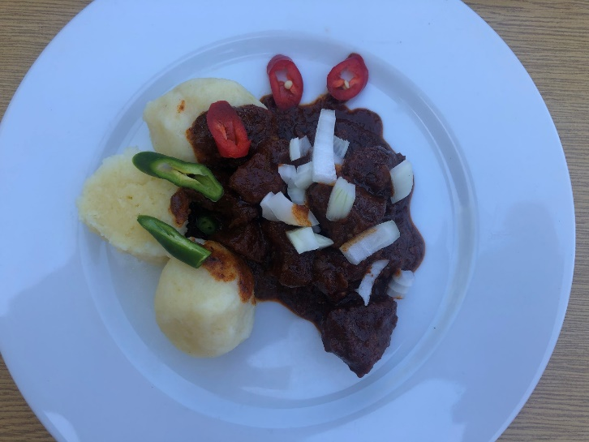
INGREDIENCIE
150 g br. masti
3 kg cibule
5 kg morčacie stehno vykostené
1 hlávka cesnaku
soľ, korenie, mletá rasca, červená sladká paprika, gulášové korenie, majoránka, čili

POSTUP
V kotlíku roztopíme masť, trochu osolíme, pridáme na drobno nakrájanú cibuľu, opražíme do hneda!, pred koncom pridáme 3 ks na drobno nakrájaného cesnaku. Pridáme na kocky nakrájané očistené morčacie stehno necháme za stáleho miešania minútku zatiahnuť, pridáme korenie, trochu soli, gulášové korenie, mletú rascu a trochu čili, všetko dôkladne premiešame, prikryjeme a necháme na slabom ohni dusiť 5 minút vo vlastnej šťave. Potom pridáme sladkú papriku, majoránku a ďalšie 3 strúčiky pretlačeného cesnaku. Za stáleho miešania necháme prevrieť a až teraz pridáme 1 l prevretej vody (konzistencia má byť viac hustejšia). Podávame so zemiakovým knedlíkom (alebo parenou knedľou) ozdobené vňatkou (šalotka, čili papričky).

Hamburgery z morčacieho mäsa

INGREDIENCIE
1 kg morčacie stehno vykostené
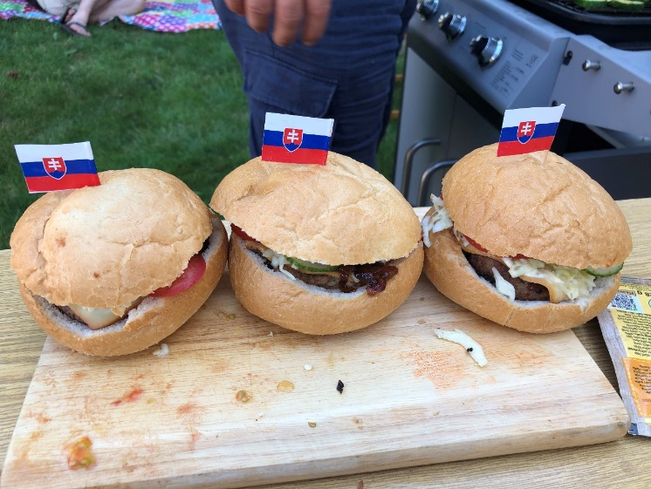
300 g mastnejší bôčik (alebo slaninka)
1 cibuľa
2 strúčiky cesnaku
1 vajce
Horčica, kečup, worčester, soľ, korenie
Príloha:
Zelenina podľa chuti (šalát, rajčina, uhorka,...)
kyslá uhorka
čedar syr
dresing (BBQ, cesnakový, tatárska omáčka, kečup,..)
POSTUP:
Opražíme si na drobno nakrájanú cibuľku do sklovita a necháme vychladnúť. Na jemno pomelieme vykostené morčacie stehno a bôčik, pridáme cibuľku, osolíme, okoreníme, pridáme pretlačený cesnak, 1 vajce, lyžicu horčice, kečupu a worčestru. Dokonale premiešame a nechám niekoľko hodín stáť.
Z mäsa urobíme rovnaké guľky, vo forme vytvarujeme placky a pečieme na grile, alebo panvici 3 minúty z každej strany, keď pretočíme na druhú stranu položíme naň plátok syru (čedar). Medzi tým ohrejeme (opečieme) vydlabanú žemľu. Do dlabanca dáme BBQ omáčku, mäso so syrom, niečo zelené, niečo červené, horčicu, cesnakový dresing, dáme dekel a prerazíme špáradlom.

